1. Perhatikan calon organ yang ada pada Promeristem biji kacang dan jagung   
1. Plumula  
2. Radikula  
3. Endosperm  
4. Kaulikulus  
5. Kotiledon  
Suatu embrio tumbuhan yang akan menjadi bakal batang dan bakal akar secara berurutan yaitu  
A. 1 dan 2  
B. 1 dan 4  
C. 2 dan 4  
D. 4 dan 2  
E. 5 dan 3  
 **PEMBAHASAN**  
Bakal / lembaga tanaman dalam biji disebut pro meristem , terdapat radikula calon akar , plumulae calon daun , kaulikulus calon batang ( epikotil calon batang diatas kotiledon , hipokotil calon batang dibawah kotiledon)

[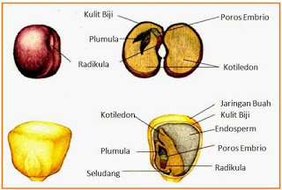](https://4.bp.blogspot.com/-eGOGO1i_uI4/VnIYaZ7FpBI/AAAAAAAAwjA/exQ5RnGYFQI/s1600/kaulikula.jpg)

2. Jaringan yang mempunyai peran sangat penting dalam pertumbuhan dan perkembangan tumbuhan adalah   
A. jaringan perisikel  
B. jaringan epidermis  
C. jaringan meristem  
D. jaringan penguat  
E. jaringan kambium  
  
**PEMBAHASAN**

Pertumbuhan terjadi karena adanya sel yang membelah , berupa meristem terutama meristem primer atau apikal sel ini cenderung membelah , memanjang dan kemudian berdefrensiasi , specialisasi

[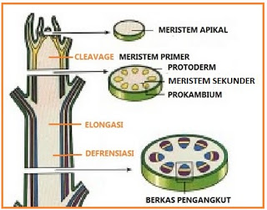](https://4.bp.blogspot.com/-O5tpI98j2Lo/VnIaSxYYd9I/AAAAAAAAwjM/I3sij77b0ng/s1600/MERISTEM%2BSEKUNDER.jpg)

3. Perkembangan makhluk hidup adalah proses….  
A. Pertambahan volume yang dapat diukur dan bersifat irreversible  
B. Penambahan jumlah sel hanya pada meristem ujung atau titik tumbuh  
C. Menuju kedewasaan dan tidak dapat diukur  
D. Penambahan bahan dan perubahan substansi yang dapat diukur  
E. Deferensiasi sel yang semakin cepat akibat factor genetic danlingkungan  
  
**PEMBAHASAN**

Pertumbuhan diukur secara kwantitatif sedang perkembangan tidak bisa diukur karena berdasar kualitas selnya ditandai dengan kemampuan sel membuat keturunan , menstruasi , ejakulasi , muncul bunga sehingga kemudian hari kita sebut dengan sudah dewasa   
  
4. Berikut langkah-langkah menyusun laporan penelitian ilmiah :

1. rumusan masalah
2. cara kerja
3. pengamatan
4. pembahasan
5. tujuan
6. hipotesis
7. kesimpulan
8. dasar teori

Urutan yang benar dalam penulisan laporan penelitian ilmiah adalah …  
A. 1,2,3,4,5,6,7,8  
B. 6,1,5,8,2,3,4,  
C. 3,5,1,6,2,8,4,7  
D. 8,7,6,5,4,3,2,1  
E. 5,1,8,6,2,3,4,7  
  
**PEMBAHASAN**  
Methode untuk mengawali Riset diperlukan Proporsal penelitian secara dengan langkah sistematis yang disebut methode ilmiah   
  
5. Berikut ini yang termasuk unsure makro yang banyak dibutuhkan oleh tumbuhan adalah…  
A. Zn,Cl,O dan Ca  
B. N,Mg,O dan C  
C. C,O,Fe dan Ca  
D. Zn,Fe,Ca dan N  
E. Cu,Fe,N dan P  
  
**PEMBAHASAN**

Unsur hara sangat diperlukan untuk pertumbuhan bukan untuk pemenuhan energi karena pemenuhannya bisa secara fotoautotrop dengan air dan CO2 melakukan fotosintesis , Unsur hara bersama air masuk lewat akar kemudian didistribusikan ke seluruh tubuh , unsur itu berupa unsur makro diperlukan dalam jumlah besar CHONSP Mg dan mikro yang diperlukan sedikit

[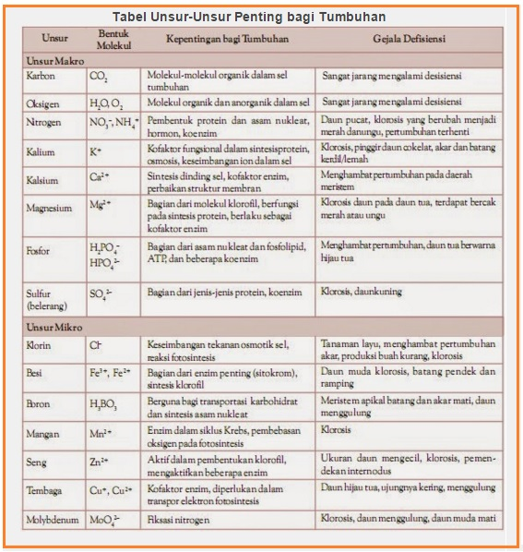](https://1.bp.blogspot.com/-jkegqTaBuLA/VnIbktIOUjI/AAAAAAAAwjY/eWXVsOFIC10/s1600/UNSUR%2BHARA.jpg)

6. Seorang siswa terkejut membuka tasnya dan didapati buah mangga yang dipetiknya 10 hari yang lalu sudah mulai membusuk. Dapat dipastikan bahwa proses pematangan yang terjadi pada mangga tersebut disebabkan oleh aktivitas hormon …  
A. Auksin  
B. gas etilen  
C. giberelin  
D. sitokinin  
E. asam traumalin  
  
**PEMBAHASAN**  
Buah mangga yang tua akan memproduksi gas sehingga kulitnya dulunya tersusun klorofil karena gas itu menjadi xantofil yang berwarna kuning dan jika berlebihan busuk 

[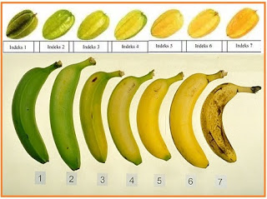](https://1.bp.blogspot.com/-0ix37RDF3tg/VnIcs6MM8GI/AAAAAAAAwjg/-CdiNevMCcM/s1600/BUAH%2BETILEN.jpg)

7. Hormon di bawah ini yang bekerjanya saling berlawanan adalah…  
A. Auksin dan giberelin  
B. Giberelin dan sitokinin  
C. Dormin dan asam absisat  
D. Sitokinin dan asam absisat  
E. Auksin dan sitokinin  
  
**PEMBAHASAN**  
Auksin membuat dominansi apikal batang , sitokinin bikin tunas cabang , auksin dipotong sitikinin aktif   
  
8. Sebelum melakukan penelitian, seorang peneliti harus melakukan…  
A. pembuatan kuesioner  
B. eksperimen  
C. melakukan studi kepustakaan  
D. mempublikasikan hasil eksperimen  
E. observasi  
  
**PEMBAHASAN**  
Pengamatan sebelum memulai sesuatu diperlukan dalam methode ilmiah   
  
9. Berikut nama-nama hormon dan bagian tumbuhan.

1. Antokalin
2. Kaulokalin
3. Filokalin
4. Rhizokalin
5. Bunga
6. Daun
7. Akar
8. Batang

Pasangan yang sesuai antara hormon dan bagian tumbuhan yang dipengaruhinya adalah….  
A. 1 dan 8  
B. 2 dan 8  
C. 2 dan 6  
D. 3 dan 5  
E. 4 dan 5  
  
**PEMBAHASAN**  
bunga antokalin , batang kaulokalin , akar rhizokalin  dan daun filokalin , jadi kalin untuk pembentukan organ  
  
**ENZIM METABOLISME**  
  
10. Enzim yang strukturnya sempurna dan aktif bersama-sama dengan koenzim atau gugus logamnya disebut…  
A. Koenzim  
B. Isoenzim  
C. Apoenzim  
D. Kofaktor  
E. Holoenzim  
  
**PEMBAHASAN**  
Holoenzim adalah gabungan Apoenzim ( protein mutlak) dan koenzim ( senyawa organik diluar protein)